Лекція № 13
Тема: Білки.
Мета: Вивчити якісні реакції на білки, структуру білка, значення білків, властивості.

План:
1. Структура білка. Класифікація білків.
2. Кольорові реакції білків.
3. Значення білків.

Білки
Білками називають природні полімерні речовини, які складаються із залишків $α$-амінокислот. Амінокислоти в білках сполучені пептидними зв'язками С—N. Структуру ланцюга такого білкового полімеру можна подати так:
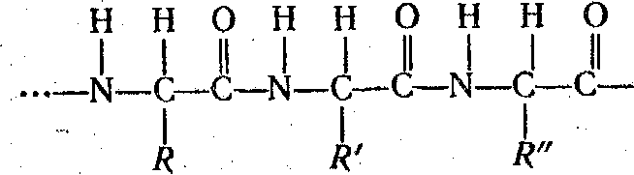
де $R,R^{'},R^{''}$ — бічні радикали однакових або різних $α$-амінокислот.
Число залишків амінокислот, які входять до пептидного ланцюга, буває дуже значним, тому відносні молекулярні маси білків можуть досягати кількох мільйонів.
До поширених білків належать альбумін (міститься в курячих яйцях), гемоглобін (у крові людини), казеїн (у коров'ячому молоці), міоглобін та міозин (у м'язах). Білки є одними з найважливіших біологічних речовин: вони необхідні для життєдіяльності організмів.
Серед білків виділяють прості білки, або протеїни, пептидні ланцюги яких створюються тільки $α$-амінокислотами, і складні білки, або протеїди, які

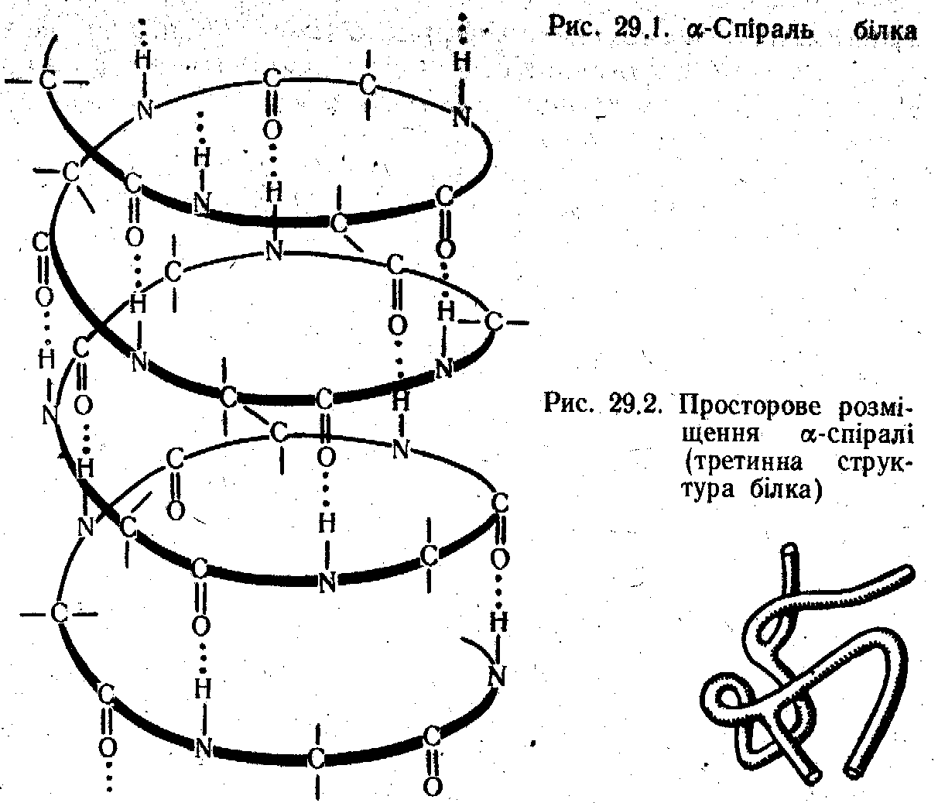

складаються із залишків $α$- амінокислот та небілкових речовин.
Структура білка. Сучасні експериментальні методи дали змогу встановити структуру природних білків. Розрізняють первинну, вторинну, третинну і четвертинну структури білка.
Первинна структура білка—це структура пептидного ланцюга, тобто амінокислотний склад і послідовність черговості залишків амінокислот у ланцюгу білкової молекули.
Пептидний ланцюг має певну просторову форму, яка становить вторинну структуру білка. У природних білках пептидний ланцюг має форму спіралі, звичайно її називають $α$-спіраллю. Спіралеподібна форма молекули зберігається за рахунок виникнення водневих зв'язків між атомами водню і кисню в пептидній групі, які розміщуються між витками спіралі.
У свою чергу, $α$- спіраль може займати певне положення в просторі, яке визначає третинну структуру білка. На рис. 29.2 показаний фрагмент просторового розміщення спіралеподібної молекули одного з білків. Таке положення білкової молекули також пов'язане з наявністю водневих зв’язків. Білкові молекули, які мають певне просторове розміщення (третинну структуру), називають глобулами.
Під четвертинною структурою білка розуміють просторове розташування самих глобул.
Свою біологічну функцію білки виконують при умові, що зберігаються вторинна і третинна структури. Руйнування третинної і вторинної структур називається денатурацією білка. При денатурації зберігається тільки первинна структура білка, тобто пептидний ланцюг. Денатурацію білків може викликати дія хімічних речовин (кислот, лугів, спиртів, ацетону), нагрівання, підвищений тиск, радіоактивне опромінення.
Хімічні властивості. Важливою властивістю білків є здатність їх до гідролізу під дією кислот або біологічно активних речовин—ферментів. В результаті гідролізу руйнуються пептидні ланцюги білків і утворюється суміш $α$-амінокислот. Під час гідролізу протеїдів крім амінокислот утворюються і інші речовини.
Для білків характерні кольорові реакції, за допомогою яких здійснюють якісний хімічний аналіз білків:
а) біуретова реакція — дія на білок розчину лугу і розчину сульфату міді (II), при цьому розчин набуває фіолетового забарвлення;
б) ксантопротеїнова реакція (для білків, що містять бензольні ядра)—дія концентрованої азотної кислоти з появою жовтого забарвлення. При добавлянні лугу жовте забарвлення змінюється на оранжеве;
в) цистеїнові реакція (для білків, що містять сірку) — кип'ятіння розчину білка з ацетатом свинцю (II) з появою чорного забарвлення;
г) реакція Меллона (для білків, що містять фрагменти фенолу) — кип'ятіння розчину білка з реактивом Меллона (розчином, який містить Нg(NО₃)₂ і НNО₂) з появою червоного забарвлення;
д) реакція з нітропрусидом натрію (для білків, що містять групи —SН), з яким білки дають червоне забарвлення в аміачному середовищі.
Добування і застосування. Білки виділяють переважно з рослин і тварин. Ведуться роботи з штучного добування білкових речовин. Так, синтезовані білки інсулін і рибонуклеаза.
Білки є необхідним компонентом харчових продуктів. У процесі приготування їжі (кип'ятіння, смаження тощо) вони звичайно денатуруються: в такому вигляді вони легше перетравлюються. Білки, які людина вживає з їжею, зазнають гідролізу. Амінокислоти, що утворилися, йдуть на побудову білків організму.
Білки входять до складу багатьох лікарських препаратів.

